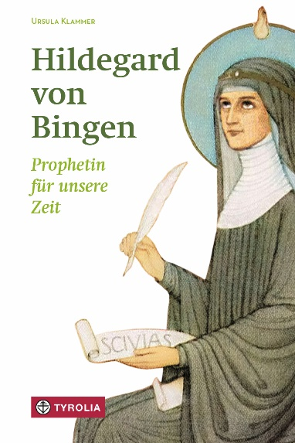

Ursula Klammer
Hildegard von Bingen
Prophetin für unsere Zeit

240 Seiten, 18 farb. Abb. u. 2 sw. Abb., 1 Karte, 13,5 x 20,5 cm
gebunden mit Titelprägung und Lesebändchen
Tyrolia-Verlag, Innsbruck-Wien, 2., überarb. u. erw. Auflage 2025
ISBN 978-3-7022-3960-2
€ 25,00
Auch als E-Book erhältlich ISBN 978-3-7022-3961-9, € 16,99

Mystikerin – Frauenrechtlerin – Ganzheitsmedizinerin – Visionärin
Was uns eine der einflussreichsten Frauen des Mittelalters heute noch zu sagen hat

Seit Jahrhunderten geht von der hl. Hildegard von Bingen (1098–1179) und ihren Schriften, Kompositionen und Anweisungen zu Ernährung und Medizin eine ungebrochene Faszination aus. Ihr Ansatz ist ein ganzheitlicher: Leben kann nur gelingen, wenn der Mensch Körper, Seele und Geist eint und wertschätzt. In lebendiger Verbundenheit mit Gott, der Schöpfung sowie den Mitmenschen erwachsen uns ungeahnte Kräfte und Entfaltungsmöglichkeiten, die uns auch in schwierigen Zeiten belastbar und widerstandsfähig machen. Einer gesunden, geerdeten Spiritualität bzw. Lebensgestaltung folgen innere Harmonie, Wohlbefinden sowie Wohlwollen anderen gegenüber.

Die Theologin und Erwachsenenbildnerin Ursula Klammer zeichnet in ihrem Buch Werdegang und Botschaft der mittelalterlichen Äbtissin nach, die inmitten patriarchaler Strukturen zu einer Prophetin reifte. Sie erschließt ihre universal gültige Lebensweisheit für unsere Zeit und veranschaulicht die visionären Eingebungen der vielseitig begabten Mystikerin nicht zuletzt durch viele Farbbilder aus ihren Schriften. Ausgewählte und leicht umsetzbare Empfehlungen aus Hildegards heilkundlichen Abhandlungen schlagen die Brücke in unsere Zeit und laden zum kreativen Ausprobieren ihrer Weisheiten ein.

Die Autorin:
URSULA KLAMMER, 1965 in Strassen (Osttirol) geboren, studierte katholische Theologie und Anglistik an der Universität Innsbruck. Am Institute of St. Anselm‘s (England) absolvierte sie eine Ausbildung in christlicher Spiritualität und Persönlichkeitsbildung. Im Rahmen ihrer seelsorglichen Tätigkeit war sie Leiterin des Frauenreferats der Diözese Innsbruck, Pastoralassistentin sowie Religionslehrerin. Heute arbeitet die musik- und naturbegeisterte Autorin als Erwachsenenbildnerin. Ihre Interessenschwerpunkte sind neben Hildegard von Bingen biblische sowie frauenbezogene Themen sowie die Begleitung von Exerzitien. Ursula Klammer lebt in Innsbruck.

